**ҚАШЫҚТЫҚТАН ОҚЫТУ БАРЫСЫНДА ОҚУШЫЛАРДЫҢ ҚАБІЛЕТІН ДАМЫТУҒА АРНАЛҒАН ЖҰМЫС ДӘПТЕРІ**

Баймаханова Бағымкүл

Қазалы ауданы, Әйтеке би кенті 

С.Сейфуллин атындағы

№165 орта мектептің

бастауыш сыныптар бойынша

информатика пәнінің мұғалімі.

Қазіргі қоғам үздіксіз даму үстінде болғандықтан білім беру жүйесіне жаңа ақпараттық технологияларды пайдалана отырып, оқытудың жаңа инновациялық әдістерін қолданып отыруды қажет етеді.

Әлем бойынша барлық мемлекеттерде және біздің елімізде енгізілген төтеншежағдайға байланысты білім беру қашықтан оқыту жүйесіне көшірілді. Бұл педагогтер мен оқушылар үшін оқыту мен оқудың жүзеге асуын қиындатып, түрлі мәселелер тудыруда. Сондай мәселелердің бір шешімі ретінде осы мақалада қарастырылған тәжірибе ұсынылады.

Қашықтықтан оқыту дегеніміз — оқытушы мен оқушының тікелей, жеке қарым-қатынасынсыз қашықтықтан білім алуға мүмкіндік бере алатын соңғы ақпараттық және телекоммуникациялық технологияларды қолдануға негізделген оқу процесін жүзеге асыру тәсілі болып табылады. Қашықтықтан оқыту мақсатқа жетудің ең өзекті әдістерінің бірі. Оқыту технологиясы АКТ құралдарын енгізу аясында жүзеге асырылатын білім беру үдерісіне тән барлық компоненттерді (мақсаттар, мазмұн, әдістер, ұйымдастыру формалары, оқу құралдары) бейнелейтін оқытушы мен оқушылардың, сондай-ақ олардың және ақпараттық ресурстардың интерактивті қайнар көздерінің өзара әрекеттесуінің түрі ретінде қарастырылады. Қашықтықтан білім беру оқушылардың бастауыш деңгейінен жоғары деңгейіне дейінгі барлық кезеңдерде оқушылардың жас ерекшеліктеріне қарай шектеусіз оқуға мүмкіндік береді және әдістердің кең спектрін, әсіресе визуалды әдістерді қолданады.

Ақпараттық-коммуникациялық технологиялардың заманауи талаптарға сай дамуы білімді бағалау және пайдалану жүйесін уақытылы өзгертіп отыруды талап етеді. Осыған байланысты оқытуда қолданылатын әдіс-тәсілдер, әдістемелер,технологиялар білім беру талаптарына байланысты жаңартылып отырады. Сапалы терең білімді меңгеруге талпынған қазіргі өскелең ұрпақтың жеткілікті дәрежеде сандық сауаттылығы бар, себебі олар өмір жағдайлары барысында жаңа технологияның барлық мүмкіндіктерін пайдаланады. Сол мүмкіндіктерді нәтижелі қолдану мұғалімнің біліктілігіне, біліміне, тәжірибесіне байланысты. Оның бірі оқыту кезінде жұмыс дәптерін ұтымды пайдалана алу. Ұсынылып отырған жұмыс дәптерінің ерекшілігі смартфон арқылы QR-кодты сканерлеп ақпаратты жылдам алу мүмкіндігінде.

Жұмыс дәптерін құрастырудағы мақсаты:

АКТ- ны пайдалану арқылы ақпараттарға жедел қол жеткізу мүмкіндігін жетілдіру.

Міндеттері:

-оқушылардың пәнге деген қызығушылығын арттыру;

-өзін-өзі бақылау дағдысын қалыптастыру;

-практикалық жұмысқа машықтандыру .

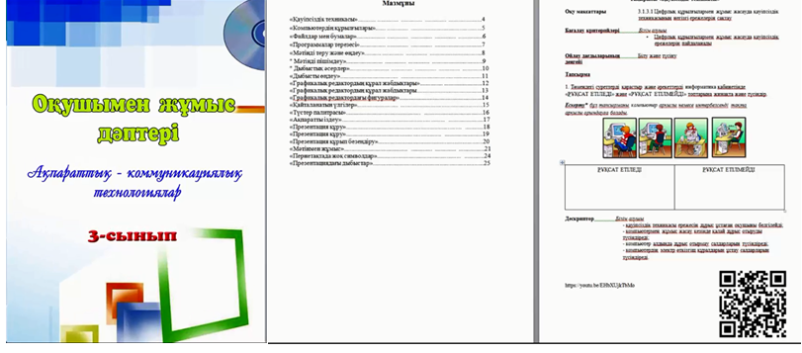

*1-сурет. Жұмыс дәптерінің сыртқы беті мен мазмұны*

Жұмыс дәптерінде сабақтың әрбір тақырыбына байланысты толық ақпараттарға QR-код құрастырылған. QR-код дегеніміз не?

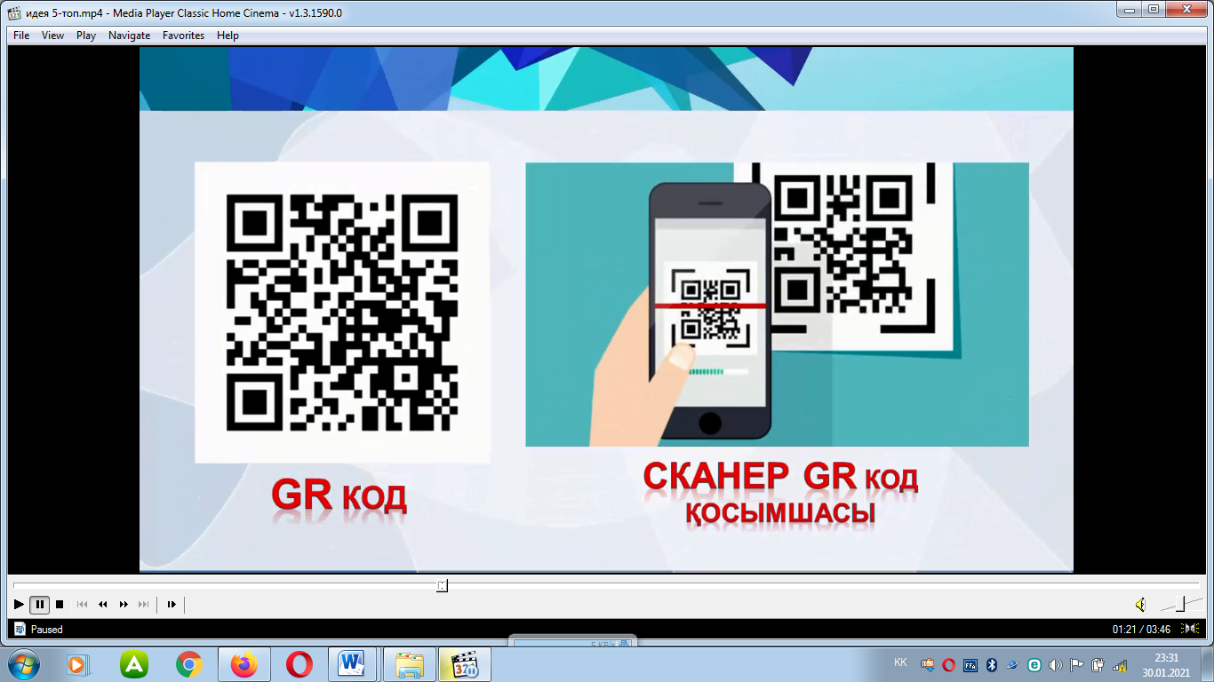

*2-сурет. QR-код арқылы сканерлеу*

QR-код –ағылшынша «Quick Respons- Жылдам жауап» дегенді білдіреді. Бұл-мобильді телефонның камерасы арқылы жылдам ақпарат беретін екі өлшемді штрих код. Үлкен көлемді ақпараттарды кішкене ғана төртбұрышты кодқа ауыстыру арқылы мұғалімнің де оқушыныңда уақытын тиімді пайдалануға мүмкіндік береді. Ол үшін смартфонда (2-сурет) Сканер QR код приложениесі пайдаланылады.

Жоғарыда айтылғандарды жүйелей келе, оқушы жұмыс дәптерінің практикада қолданылуына тоқталар болсақ, қашықтықтан оқу кезінде оқушы жұмыс дәптерін қолдану үшін «Сканер QR код» приложениесін пайдаланады. Сонымен қатар жұмыс дәптерінде көрсетілген QR кодты пайдалану арқылы тақырыпқа қатысты ақпаратты жылдам тауып танысады. Ұсынылған материалды қарап, түсінеді. Алған білімін бекіту үшін, сол жұмыс дәптерінде жасалған қалыптастырушы тапсырмаларын орындайды. Мұндағы тапсырмалар оқу мақсаттарына сәйкес құрастырылған.

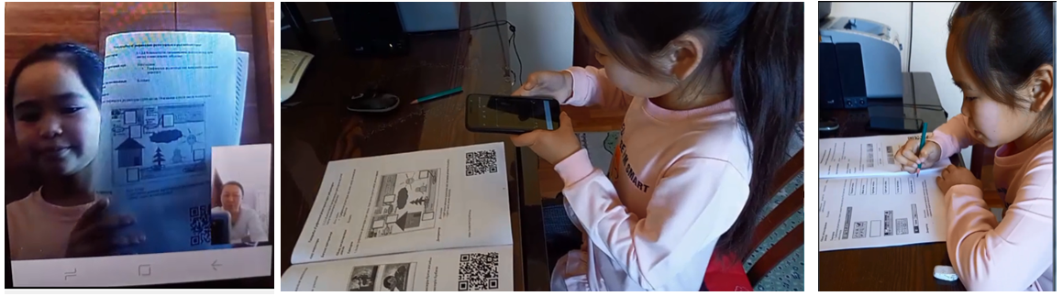

*3-сурет. Оқушы жұмыс дәптерімен жұмыс жасау барысы*

Оқушының сабақты толық түсінуіне жылдам әрі нақты ақпарат алуына, уақытын үнемдеуіне ақпараттарды QR код арқылы берген тиімді деп ойлаймын.

Қорыта келе, қашықтықтан оқыту барысында жоғарыдағы айтылған жұмыс дәптерін пайдалану оқушылар үшін төмендегідей нәтиже береді:

-оқушының сабаққа деген қызығушылығы артады;

-оқушы қашықтықтан оқу кезінде акт-ны тиімді пайдалана отырып, ақпаратты тез арада алуға машықтанады;

-ақпараттық мәдениеті дамиды.

Әрбір мұғалім өз сабағында АКТ мүмкіндіктерін ұтымды әрі тиімді пайдалана білсе, білім сапасы қажетті деңгейге артып, оң нәтижесін көрсететіні анық.

Қашықтықтан оқытудың уақыт пен кеңістікке тәуелсіз үдеріс екеніне, сандық технологиялар арқылы өз бетінше үздіксіз білім алып, сан алуан ақпаратпен алмасу мүмкіндіктерінің болуына, әлеуметтік жағдайына қарамастан еліміздің түкпір-түкпіріндегі білім, ғылым жаңалықтарымен танысып, өз бетінше игеру құқығының бар екеніне, сонымен қатар өзіндік мақсат-міндеттері және оқушыларға өз бетімен оқып-үйренуге негізделген кейс – технологиялардың тиімділігін арттырудың аса қажеттілігіне тағы бір мәрте көз жеткізді.

Қолданылған әдебиеттер

1.«Информатика негіздері» ғылыми-әдістемелік журналы, 2010.-№1. 11-12-бет

2.«Информатика негіздері» ғылыми-әдістемелік журналы, 2009.-№1. 12-13-бет

3.Бейзеров В.А. Медиа и дистанционное образование в эпоху глобализации//Дистанционное и виртуальное обучение. 2008.№10.С.10-18.

4.<http://zkoipk.kz/2016smart1/2543-conf.html>

5.<https://moluch.ru/archive/338/75657/>

6.<http://satlib.kz/kk/qr>

7.<https://youtu.be/gCiVOMHg_tg>

8.<https://qrcode.tec-it.com/ru>